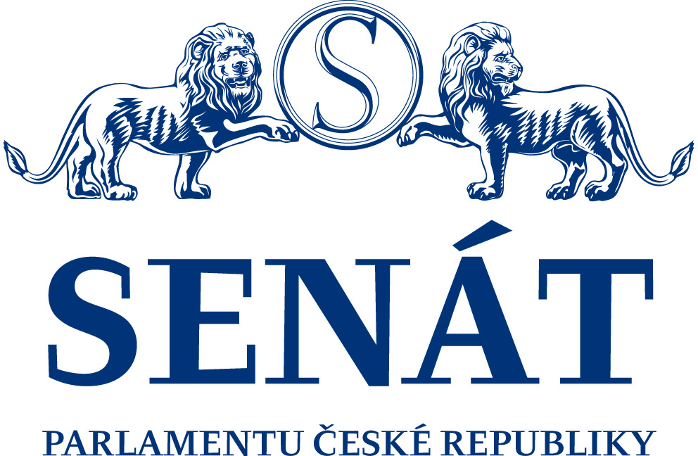

P O Z V Á N K A

na seminář senátora Jaroslava Kubery

pod záštitou Svazu měst a obcí ČR
na téma

„Rozhodování volených zástupců a jeho trestněprávní souvislosti“,

který se koná v úterý dne 17. června 2014 od 10:00 hodin

v budově Senátu – Jednací sál Senátu

9:45 - 10:00 | Registrace (pouze s občanským průkazem)
10:00 - 10:15 | Úvodní slovo | - senátor Jaroslav Kubera  - zástupce SMO ČR
10:15 – 10:45 | JUDr. Tomáš Sokol | - advokát  (Problematika trestního stíhání zastupitelů)
10:45– 11:15 | JUDr. Jan Sváček | - soudce Vrchního soudu v Praze  (Rozhodování volených zástupců z pohledu soudní praxe)
11:15 – 11:45 | Mgr. Pavel Král |  | - Úřad pro ochranu hospodářské soutěže – ředitel odboru druhostupňového rozhodování  (Odpovědnost zadavatele v rámci působnosti  zákona o veřejných zakázkách)
11:45 – 12:15 | JUDr. Daniel Weinhold, Ph.D |  |  | - advokát, člen Kolegia ministryně pro místní rozvoj pro oblast veřejného investování  (Objektivně nepředvídatelné okolnosti jako podmínka pro možnost zadání dodatečných stav.prací či služeb ve světle současné a budoucí úpravy)
12:15 – 12:45 | JUDr. Ing. Zdeněk Hraba, Ph.D |  |  | - advokát, radní města Říčany  (Řízení rizika odpovědnosti volených zástupců)
12:45– 13:00 | Diskuze, Závěrečné slovo

Pozn. Změna programu vyhrazena

